Phần 1: Giới thiệu ASP.NET MVC

# Giới thiệu

**ASP.NET**[**MVC**](https://www.dammio.com/glossary/mvc) là một framework web được phát triển bởi Microsoft, thực thi mô hình [MVC](https://www.dammio.com/glossary/mvc) (model–view–controller). ASP.NET [MVC](https://www.dammio.com/glossary/mvc) là 1 phần mềm mã mở, tách rời với thành phần độc quyền ASP.NET Web Forms. ASP.NET [MVC](https://www.dammio.com/glossary/mvc) đang nổi lên là phương pháp phát triển web mạnh nhất và phổ biến nhất trên nền ASP.NET hiện nay.

Trong các phiên bản sau của **ASP.NET**, ASP.NET [MVC](https://www.dammio.com/glossary/mvc), ASP.NET Web API, và ASP.NET Web Pages (nền tảng chỉ dùng trang Razor) sẽ được trộn chung vào [MVC](https://www.dammio.com/glossary/mvc) 6.

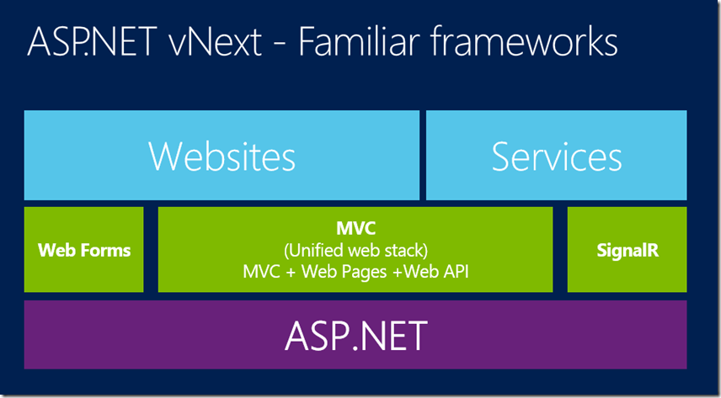

# Cách hoạt động

Dựa trên nền ASP.NET, ASP.NET [MVC](https://www.dammio.com/glossary/mvc) cho phép các nhà phát triển phần mềm xây dựng ứng dụng web như là một cấu thành của 3 vai trò: Model, View và Controller. Mô hình [MVC](https://www.dammio.com/glossary/mvc) định nghĩa ứng dụng web với 3 tầng logic:

* Model (tầng business – business layer)
* View (tầng hiển thị – display layer)
* Controller (điều khiển đầu vào – input control)

# Các phiên bản

ASP.NET có rất nhiều phiên bản từ khi ra đời năm 2007. Một số phiên bản đáng chú ý như **MVC4, MVC5, MVC6** và phiên bản mới nhất là ASP.NET Core [MVC](https://www.dammio.com/glossary/mvc) 2.0.0, phát hành ngày 14 tháng 8 năm 2017.

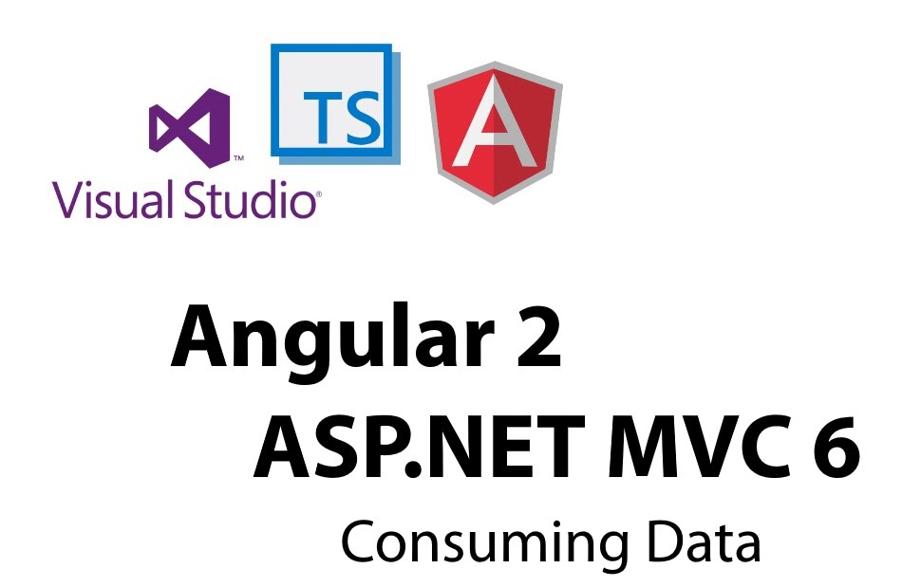

Trong series bài học này, bạn sẽ được giới thiệu về ASP.NET MVC5 với bộ công cụ Visual Studio 2013. Với các phiên bản mới hơn như MVC6, có một số sự thay đổi về cấu trúc nội dung tập tin, thư mục, nhưng nhìn chung sẽ không có nhiều khác biệt.